原型（界面）截图和说明
1.管理员登录页面，实现登录业务流程
1.1账号登录界面：
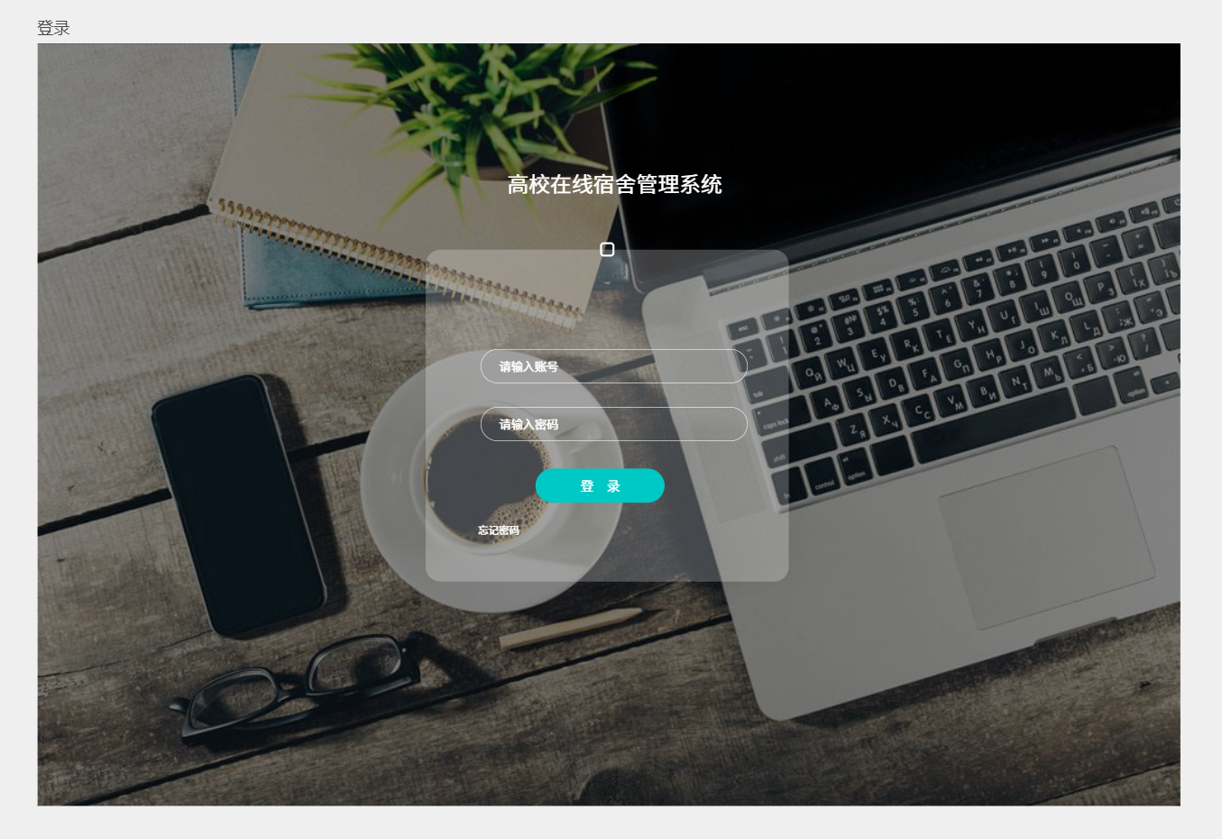
页面核心元素如下：
- 系统标题：显示 “高校在线宿舍管理系统”，明确系统身份账号
- 输入框文本：提示文字 “请输入账号”，用于输入用户账号
- 密码输入框：提示文字 “请输入密码”，用于输入用户密码
- 登录按钮：按钮触发身份验证，成功则进入系统首页
- 忘记密码：文本链接预留密码找回功能入口背景图 + 半透明登录框容器美化界面，突出核心登录区域。
基本交互逻辑：
点击登录按钮 → 校验账号 / 密码输入框是否为空，若为空则提示；若不为空则模拟身份验证，成功后跳转系统首页。
点击忘记密码文字链接 → 可跳转到密码找回页面
1.2验证码登录界面：
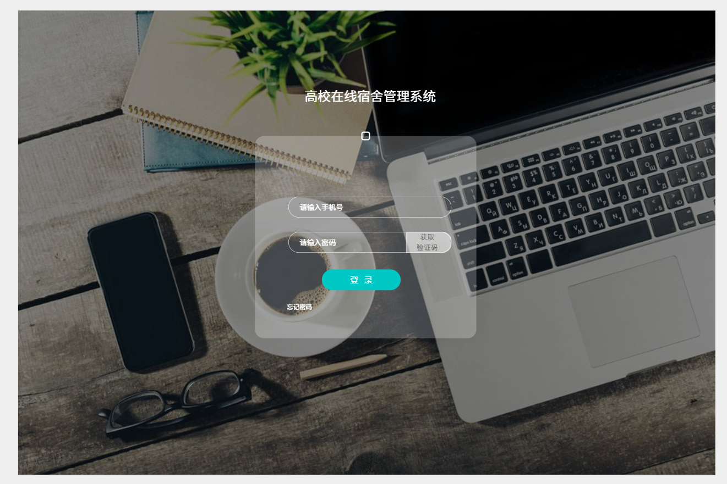
页面元素：
1.系统标题 :显示 “高校在线宿舍管理系统”，与上一页面保持一致
2.手机号输入框 :提示文字 “请输入手机号”，用于接收用户手机号
3.密码输入框:提示文字 “请输入密码”，用于输入用户密码
4.获取验证码按钮:点击后触发短信验证码发送（原型中可模拟倒计时状态）
5.登录按钮:触发手机号 + 密码 + 验证码的联合验证
6.忘记密码:同账号密码登录页，预留密码找回入口
7.背景图 + 半透明登录框:与上一页面风格统一，保证系统视觉一致性
基础交互逻辑
点击获取验证码按钮 → 校验手机号格式，格式正确则按钮进入倒计时（如 60 秒），模拟发送验证码。
点击登录按钮 → 校验手机号、密码、验证码是否输入完整，校验通过后跳转系统首页。
点击忘记密码文字链接 → 跳转至密码找回页面。
2.个人中心界面：
2.1学生个人中心界面：
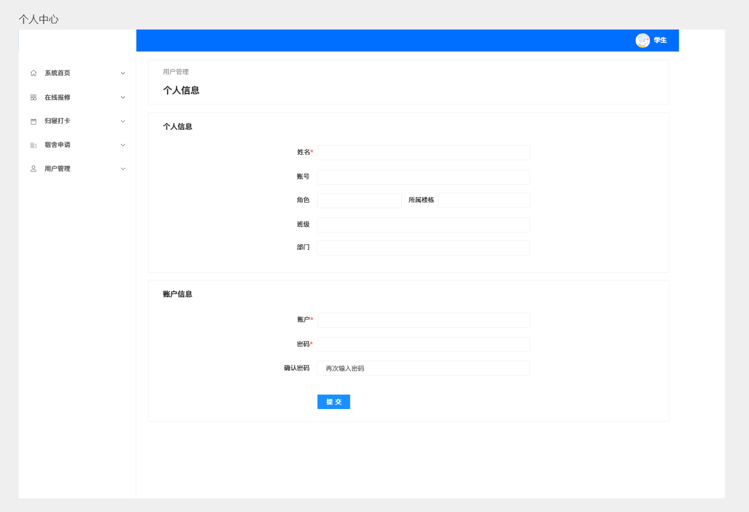
基本要素：
左侧导航栏（系统首页 / 在线报修 / 归寝打卡 / 宿舍申请 / 用户管理）：提供学生端所有功能模块的快速入口顶部栏
学生角色标识：明确当前登录角色身份
个人信息表单区（姓名 / 账号 / 角色 / 所属楼栋 / 班级 / 部门）：展示和编辑学生基础信息，标 * 为必填项账户信息
表单区（账户 / 密码 / 确认密码）：支持修改登录密码
提交按钮保存个人信息和账户密码修改
基本交互逻辑：
1.点击左侧导航栏（系统首页）菜单项，页面跳转到学生系统首页；
2.点击左侧导航栏（在线报修）菜单项，页面跳转到在线报修页面；
3.点击左侧导航栏（归寝打卡）菜单项，页面跳转到归寝打卡页面；
4.点击左侧导航栏（宿舍申请）菜单项，页面跳转到宿舍申请页面；
5.点击左侧导航栏（用户管理）菜单项，页面跳转到用户管理页面；
6.点击（提交）按钮，若必填项（姓名、账户、密码）为空，弹出 “请填写必填项” 提示框；若两次密码输入不一致，弹出 “两次输入的密码不一致，请重新输入” 提示框；提交成功则弹出 “个人信息修改成功” 提示框。
2.2辅导员个人中心界面：
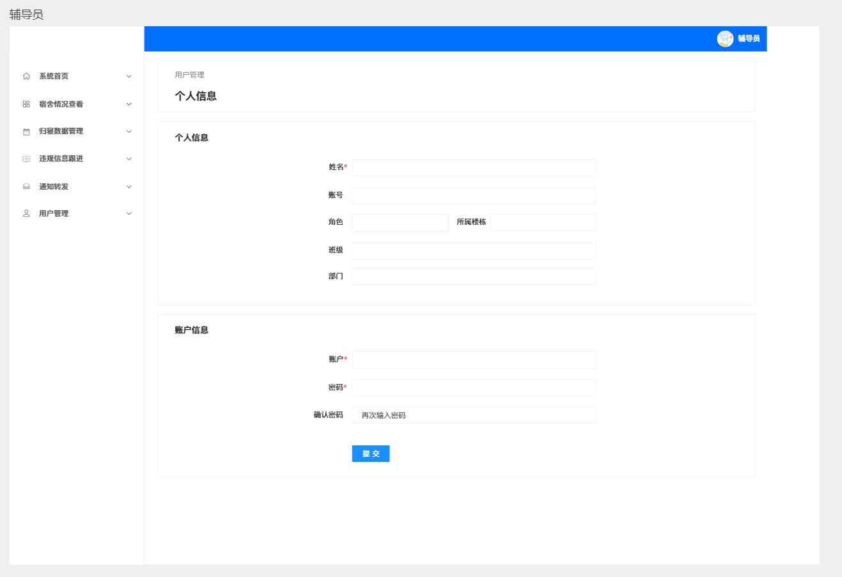

基本要素：
- 左侧导航栏（系统首页 / 宿舍情况查看 / 归寝数据管理 / 违规信息跟进 / 通知转发 / 用户管理）：提供辅导员端管理功能入口
- 顶部栏辅导员角色标识：明确当前登录角色身份
- 个人信息表单区（姓名 / 账号 / 角色 / 所属楼栋 / 班级 / 部门） ：展示和编辑辅导员信息
- 账户信息表单区（账户 / 密码 / 确认密码）：支持辅导员修改登录密码
- 提交按钮：保存信息修改
基本交互逻辑：
- 点击左侧导航栏（系统首页）菜单项，页面跳转到辅导员系统首页；
- 点击左侧导航栏（宿舍情况查看）菜单项，页面跳转到宿舍情况查看页面；
- 点击左侧导航栏（归寝数据管理）菜单项，页面跳转到归寝数据管理页面；
- 点击左侧导航栏（违规信息跟进）菜单项，页面跳转到违规信息跟进页面；
- 点击左侧导航栏（通知转发）菜单项，页面跳转到通知转发页面；
- 点击左侧导航栏（用户管理）菜单项，页面跳转到用户管理页面；
- 点击（提交）按钮，若必填项（姓名、账户、密码）为空，弹出 “请填写必填项” 提示框；若两次密码输入不一致，弹出 “两次输入的密码不一致，请重新输入” 提示框；提交成功则弹出 “个人信息修改成功” 提示框。
2.3管理员个人中心界面：
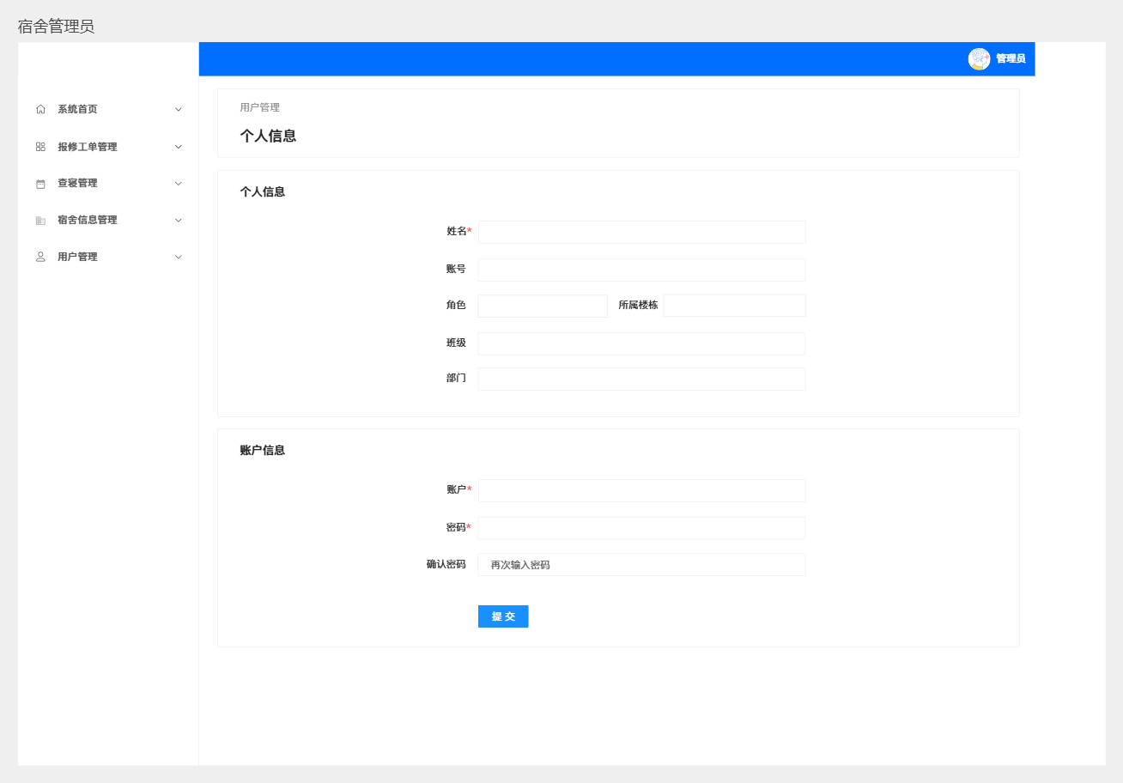

基本要素
- 左侧导航栏（系统首页 / 报修工单管理 / 查寝管理 / 宿舍信息管理 / 用户管理）：提供管理员端功能模块入口，覆盖宿舍管理核心业务
- 顶部栏管理员角色标识：明确当前登录角色身份
- 个人信息表单区（姓名 / 账号 / 角色 / 所属楼栋 / 班级 / 部门）：展示和编辑管理员信息
- 账户信息表单区（账户 / 密码 / 确认密码）：支持管理员修改登录密码
- 提交按钮 保存信息修改
基本交互逻辑：
- 点击左侧导航栏（系统首页）菜单项，页面跳转到管理员系统首页；
- 点击左侧导航栏（报修工单管理）菜单项，页面跳转到报修工单管理页面；
- 点击左侧导航栏（查寝管理）菜单项，页面跳转到查寝管理页面；
- 点击左侧导航栏（宿舍信息管理）菜单项，页面跳转到宿舍信息管理页面；
- 点击左侧导航栏（用户管理）菜单项，页面跳转到用户管理页面；
- 点击（提交）按钮，若必填项（姓名、账户、密码）为空，弹出 “请填写必填项” 提示框；若两次密码输入不一致，弹出 “两次输入的密码不一致，请重新输入” 提示框；提交成功则弹出 “个人信息修改成功” 提示框。
3.学生报修管理页面：
1.在线报修页面：
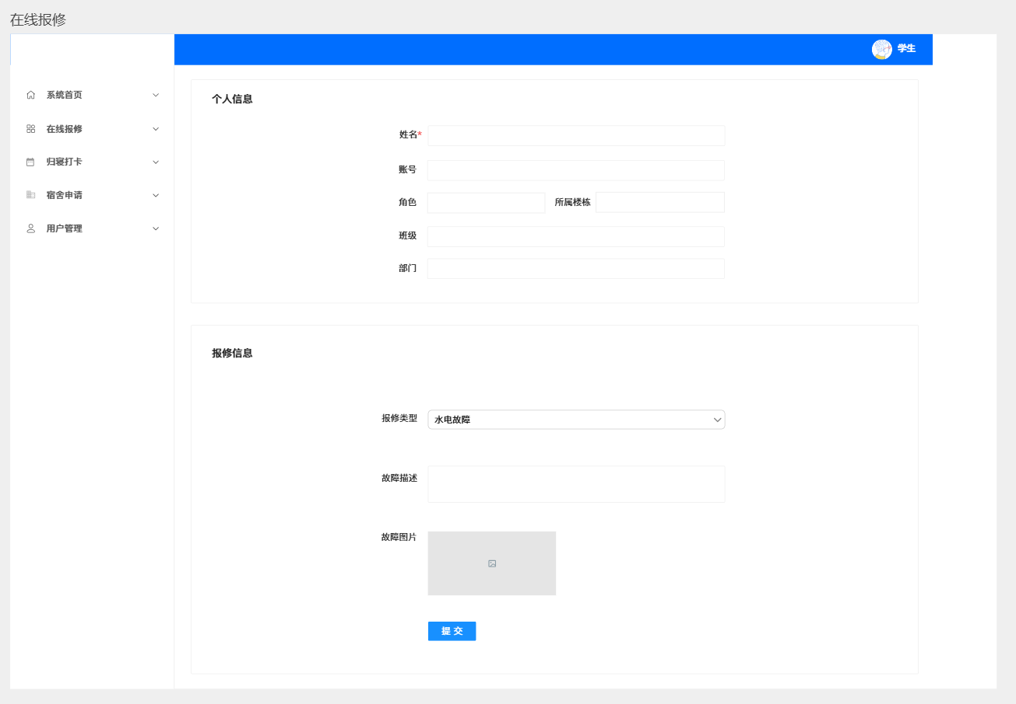
基本要素：
- 左侧导航栏（系统首页 / 在线报修 / 归寝打卡 / 宿舍申请 / 用户管理） 功能模块入口
- 顶部栏学生角色标识 明确角色身份
- 个人信息区（姓名 / 账号 / 角色 / 所属楼栋 / 班级 / 部门） 自动填充学生信息，无需手动填写
- 报修信息区（报修类型下拉框 / 故障描述输入框 / 故障图片上传区） 学生填写报修详情，支持文字 + 图片描述故障
- 提交按钮 提交报修工单
基本交互逻辑：
- 点击左侧导航栏（系统首页）菜单项，页面跳转到学生系统首页；
- 点击左侧导航栏（在线报修)菜单项，页面保持在当前报修页面；
- 点击左侧导航栏(归寝打卡)菜单项，页面跳转到归寝打卡页面；
- 点击左侧导航栏（宿舍申请）菜单项，页面跳转到宿舍申请页面；
- 点击左侧导航栏（用户管理）菜单项，页面跳转到用户管理页面；
- 点击（报修类型）下拉框，可选择水电故障、设施损坏、卫生问题等选项；
- 点击（故障）图片上传区，可上传故障现场图片；
- 点击（提交）按钮，若姓名、报修类型、故障描述等必填项为空，弹出 “请完善报修信息” 提示框；校验通过后，页面弹出报修成功反馈弹窗。

2.报修受理页面：
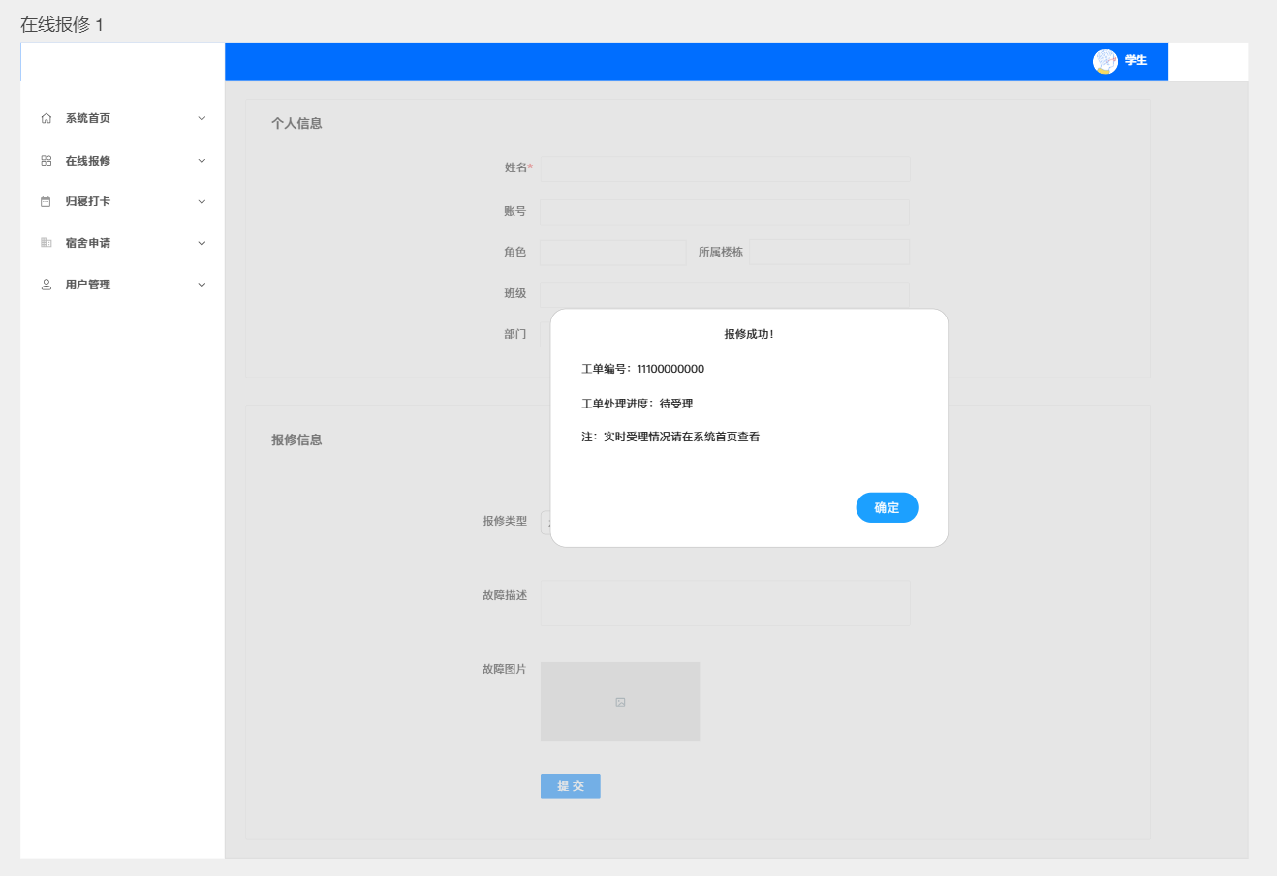
基本要素：
- 弹窗标题：报修成功！:告知用户提交结果
- 工单编号、处理进度文本展示工单唯一标识与当前状态（待受理）
- 提示文本:实时受理情况请在系统首页查看:引导用户后续查看进度
- 确定按钮关闭弹窗，返回报修页面
基本交互逻辑：
- 点击（确定）按钮，关闭弹窗，返回在线报修提交页面；
- 弹窗中的工单编号与处理进度文本，显示当前报修工单的唯一标识和状态（待受理）；
- 提示说明文本引导用户前往系统首页查看实时受理情况。

4.归寝打卡与宿舍申请界面：
4.1归寝打卡页面：
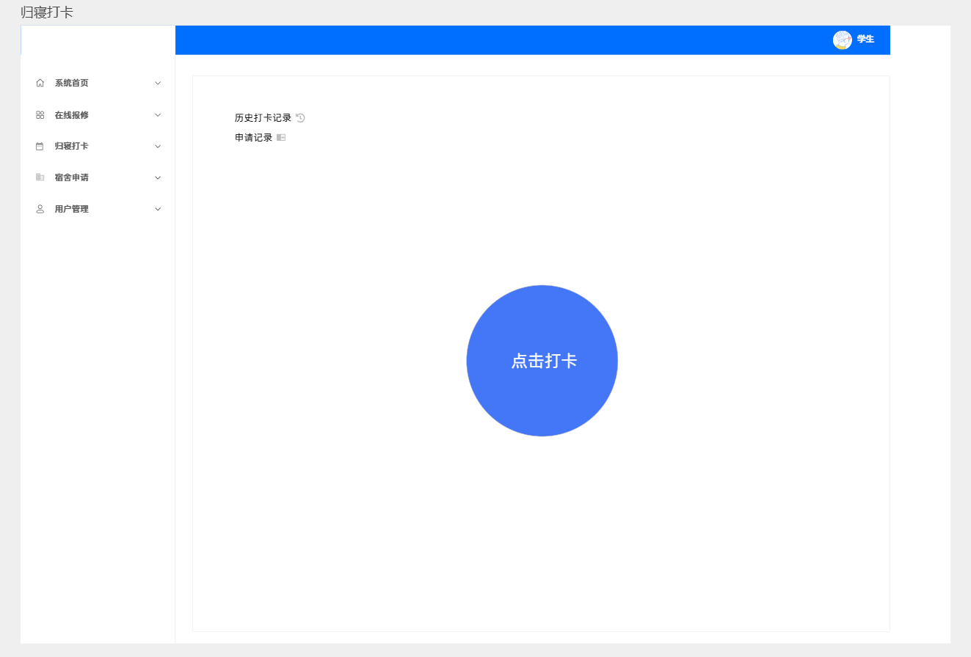
基本要素：
- 左侧导航栏（系统首页 / 在线报修 / 归寝打卡 / 宿舍申请 / 用户管理）：功能模块入口
- 顶部栏学生角色标识：明确角色身份
- 历史打卡记录文字链接：查看过往打卡情况
- 申请记录文字链接：查看请假 / 异常打卡申请记录中心
- 点击打卡按钮：触发当日归寝打卡操作
基本交互逻辑：
- 点击(点击打卡)按钮，若未到打卡时间，弹出 “当前不在打卡时段” 提示框；打卡成功弹出 “归寝打卡成功” 提示框；
- 点击(历史打卡记录)按钮，页面跳转到历史打卡记录页面；
- 点击(请假申请)按钮，页面跳转到请假申请页面；
- 点击打卡日历中某日期，可查看对应日期打卡详情；
- 点击打卡统计信息，可查看本周、本月打卡汇总数据。
4.2宿舍申请界面:
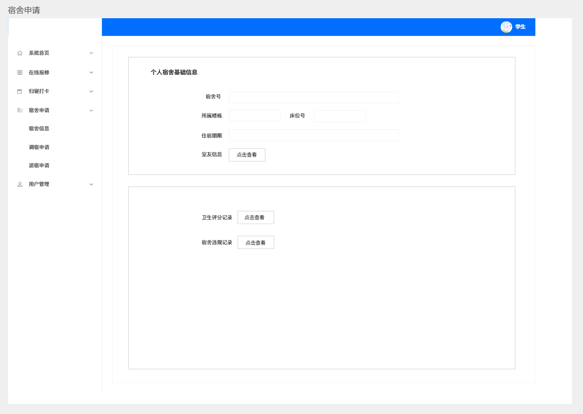
基本要素：
- 左侧导航栏（系统首页 / 在线报修 / 归寝打卡 / 宿舍申请 / 宿舍信息 / 调宿申请 / 退宿申请 / 用户管理）：提供宿舍相关全流程功能入口顶部栏
- 学生角色标识：明确角色身份
- 个人宿舍基础信息区（宿舍号 / 所属楼栋 / 床位号 / 住宿期限 / 室友信息查看按钮）：展示学生当前宿舍分配信息，支持查看室友详情
- 卫生评分记录查看按钮：查看宿舍卫生检查结果
- 宿舍违规记录查看按钮：查看宿舍违规扣分 / 通报情况
基本交互逻辑：
- 点击(申请类型)下拉框，可选择入住申请、调宿申请、退宿申请；
- 点击(相关证明上传)按钮，可上传身份证、学生证等证明材料；
- 点击(提交)按钮，若信息填写不全，弹出 “请完善申请信息” 提示框；提交成功弹出 “申请提交成功” 提示框；
- 点击(取消)按钮，清空当前页面所有输入内容；
- 点击申请记录列表中某条记录，页面跳转到申请详情页面
5.管理员功能页面：
5.1管理员报修处理界面：
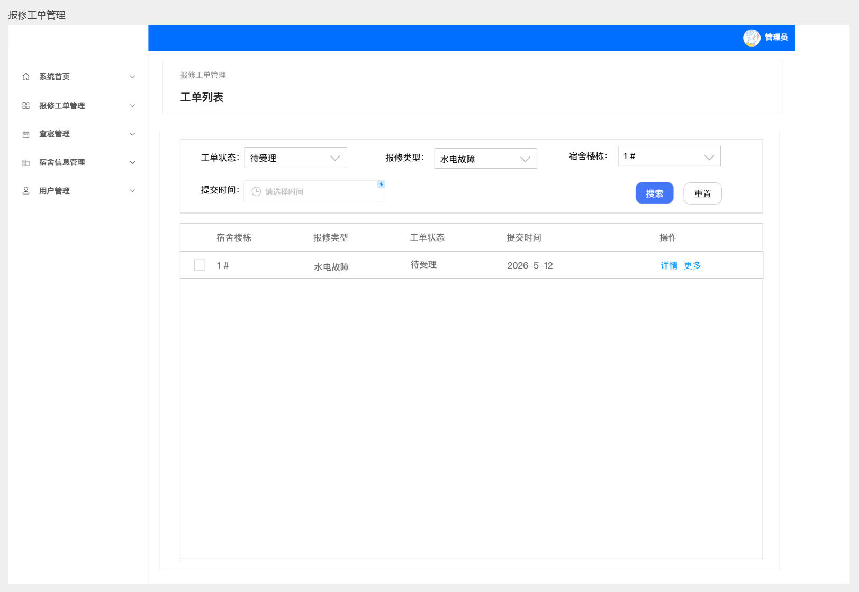
基本元素：
- 左侧导航栏：提供系统首页、报修工单管理、查寝管理、宿舍信息管理、用户管理的快速跳转入口。
- 顶部角色标识栏：显示当前登录用户为 “管理员”，明确操作权限身份。
- 工单状态下拉框：提供待受理、处理中、已完成等选项，用于按工单状态筛选数据。
- 报修类型下拉框：提供水电故障、设施损坏等选项，用于按故障类型筛选工单。
- 宿舍楼栋下拉框：提供 1#、2# 等楼栋选项，用于按所属楼栋范围筛选工单。
- 提交时间选择框：用于选择日期范围，按工单提交时间筛选数据。
- 搜索按钮：根据用户选择的所有筛选条件，查询并显示对应的工单列表。
- 重置按钮：清空所有筛选条件，恢复显示全部工单数据。
- 工单列表表格：展示筛选后的工单数据，包含宿舍楼栋、报修类型、工单状态、提交时间等字段。
- 详情按钮：点击可查看该工单的完整报修信息与处理记录。
- 更多按钮：点击可展开处理、修改状态等扩展操作选项。
基本交互逻辑：
- 点击左侧导航栏(系统首页)菜单项，页面跳转到管理员系统首页；
- 点击左侧导航栏(报修工单管理)菜单项，页面跳转到报修工单管理页面；
- 点击左侧导航栏(查寝管理)菜单项，展开子菜单；
- 点击子菜单(查寝任务发布），页面保持在当前发布页面；
- 点击子菜单(查寝记录），页面跳转到查寝记录查看页面；
- 点击左侧导航栏(宿舍信息管理）菜单项，页面跳转到宿舍信息管理页面；
- 点击左侧导航栏(用户管理）菜单项，页面跳转到用户管理页面；
- 点击(查寝类型）下拉框，可选择卫生查寝、晚归查寝等类型；
- 勾选(是否生成二维码）复选框，提交后将为本次查寝任务生成签到二维码；
- 点击(提交）按钮，若任务名称、查寝时间等必填项为空，弹出 “请完善查寝任务信息” 提示框；提交成功则弹出 “查寝任务发布成功” 提示框。
5.2管理员查寝管理界面：
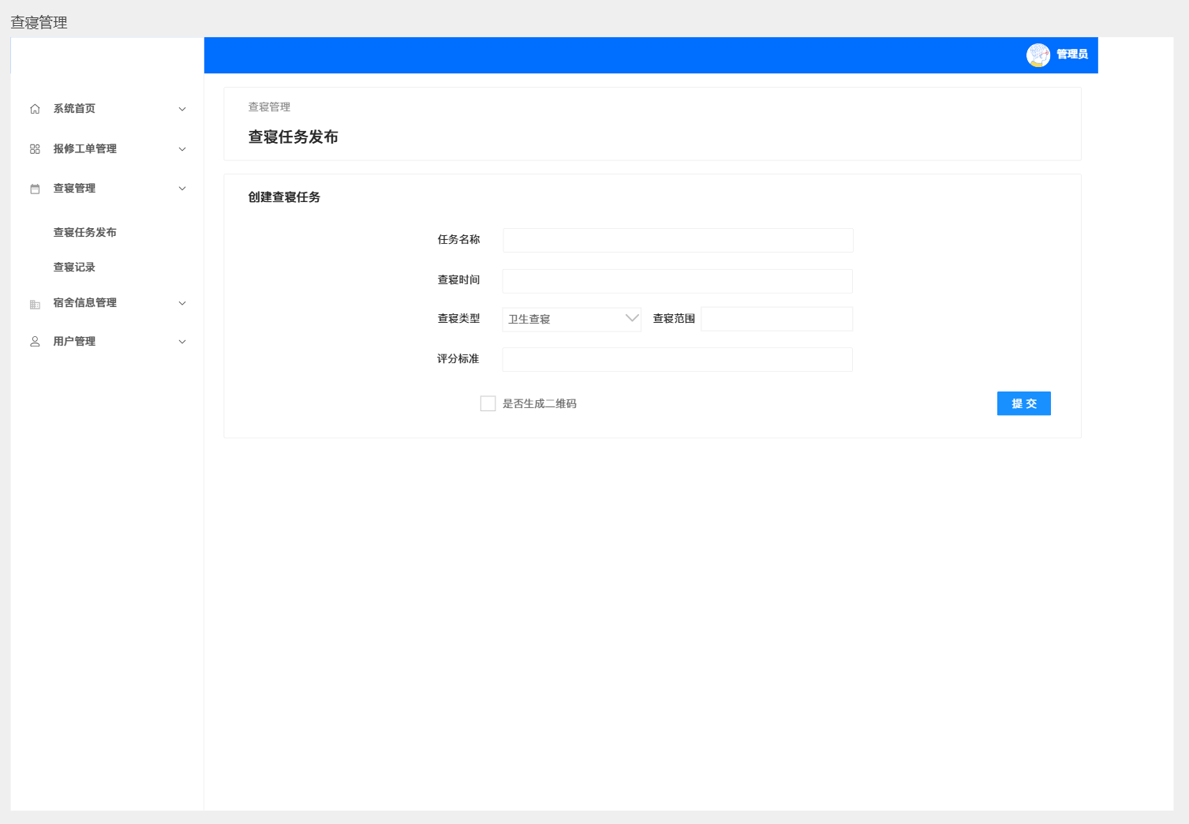
基本元素：
- 左侧导航栏：提供系统首页、报修工单管理、查寝管理、宿舍信息管理、用户管理的快速跳转入口。
- 查寝管理子菜单：包含查寝任务发布和查寝记录两个选项，用于在查寝相关功能间切换。
- 顶部角色标识栏：显示当前登录用户为管理员，明确操作权限身份。
- 任务名称输入框：用于填写本次查寝任务的名称，如第 12 周卫生检查。
- 查寝时间输入框：用于填写查寝任务的执行时间，如 2026-05-20 20:00。
- 查寝类型下拉框：提供卫生查寝、晚归查寝等选项，用于区分不同查寝场景。
- 查寝范围输入框：用于填写本次查寝的目标范围，如 1#、2# 全体宿舍。
- 评分标准输入框：用于填写本次查寝的具体评分规则，如地面整洁 3 分、物品摆放 3 分等。
- 是否生成二维码复选框：勾选后，提交任务时将自动生成查寝签到二维码，方便现场扫码记录。
- 提交按钮：用于保存并发布本次查寝任务，校验信息完整性后提交数据。
基本交互逻辑：
- 点击左侧导航栏（系统首页）菜单项，页面跳转到管理员系统首页；
- 点击左侧导航栏（报修工单管理）菜单项，页面跳转到报修工单管理页面；
- 点击左侧导航栏（查寝管理）菜单项，展开子菜单；
- 点击子菜单（查寝任务发布），页面保持在当前发布页面；
- 点击子菜单（查寝记录），页面跳转到查寝记录查看页面；
- 点击左侧导航栏（宿舍信息管理）菜单项，页面跳转到宿舍信息管理页面；
- 点击左侧导航栏（用户管理）菜单项，页面跳转到用户管理页面；
- 点击（查寝类型）下拉框，可选择卫生查寝、晚归查寝等类型；
- 勾选（是否生成二维码）复选框，提交后将为本次查寝任务生成签到二维码；
- 点击（提交）按钮，若任务名称、查寝时间等必填项为空，弹出 “请完善查寝任务信息” 提示框；提交成功则弹出 “查寝任务发布成功” 提示框。

